TALLER 6
PROCESO DE MEZCLA Y TRANSPORTE DE SUSTANCIAS

CLAUDIA CAROLINA ARIAS COLLO
COD. 20041005006

JONATHAN RICARDO CHAPARRO SÁNCHEZ
COD. 20041005026

GRUPO 3

PROFESOR:
ING. HUMBERTO GUTIERREZ

UNIVERSIDAD DISTRITAL FRANCISCO JOSÉ DE CALDAS
FACULTAD DE INGENIERÍA
PROYECTO CURRICULAR DE INGENIERÍA ELECTRÓNICA
ELECTRÓNICA INDUSTRIAL
2008

INTRODUCCION

Para resolver automatismos, encontrar averías, o simplemente aprender el uso correcto de sistemas automáticos, se necesita conocer con cierto detalle las secuencias que podrán ejecutarse. Al respecto, los esquemas de contactos y de bloques reflejan cómo están realizados pero no cómo se desarrollan los ciclos. Los diagramas de flujo son mucho más aclarativos y útiles en programación, pero no permiten representar secuencias simultáneas (procesos paralelos). Por último, nuestro lenguaje corriente resulta muy pobre para expresar todos los condicionantes posibles, basta recordar que el número de combinaciones es una función exponencial del número de variables. Si algún caso posible no se tiene en cuenta en la resolución, la respuesta que tendrá el sistema es una cuestión de azar si ese caso llega a presentarse, incluso combinaciones poco probables son posibles por causa de averías o una manipulación impropia. La respuesta a estosproblemas es GRAFCET.
El GRAFCET (GRAFica de Control de Etapas de Transición) es un grafo o diagrama funcional normalizado, que permite hacer un modelo del proceso a automatizar, contemplando entradas, acciones a realizar, y los procesos intermedios que provocan estas acciones. No fue concebido como un lenguaje de programación de autómatas, sino un tipo de Grafo para elaborar el modelo pensando en la ejecución directa del automatismo o programa de autómata. Varios fabricantes en sus autómatas de gama alta hacen este paso directo, lo que lo ha convertido en un potente lenguaje gráfico de programación para autómatas, adaptado a la resolución de sistemas secuenciales. En la actualidad no tiene una amplia difusión como lenguaje, puesto que la mayoría de los autómatas no pueden programarse directamente en este lenguaje, a diferencia del Lenguaje Ladder. Pero se ha universalizado como herramienta de modelado que permite el paso directo a programación, también con Ladder.

OBJETIVO
Diseñar el diagrama en GRAFCET de un proceso para reforzar los conocimientos vistos en clase del diseño estructurado de automatismos usando esta herramienta.

PROCESO DE MEZCLA Y TRANSPORTE DE SUSTANCIAS
El taller consiste en realizar el diagrama de GRAFCET del problema 4 de la página 373 del libro guia. El diagrama pictórico del proceso es el siguiente:

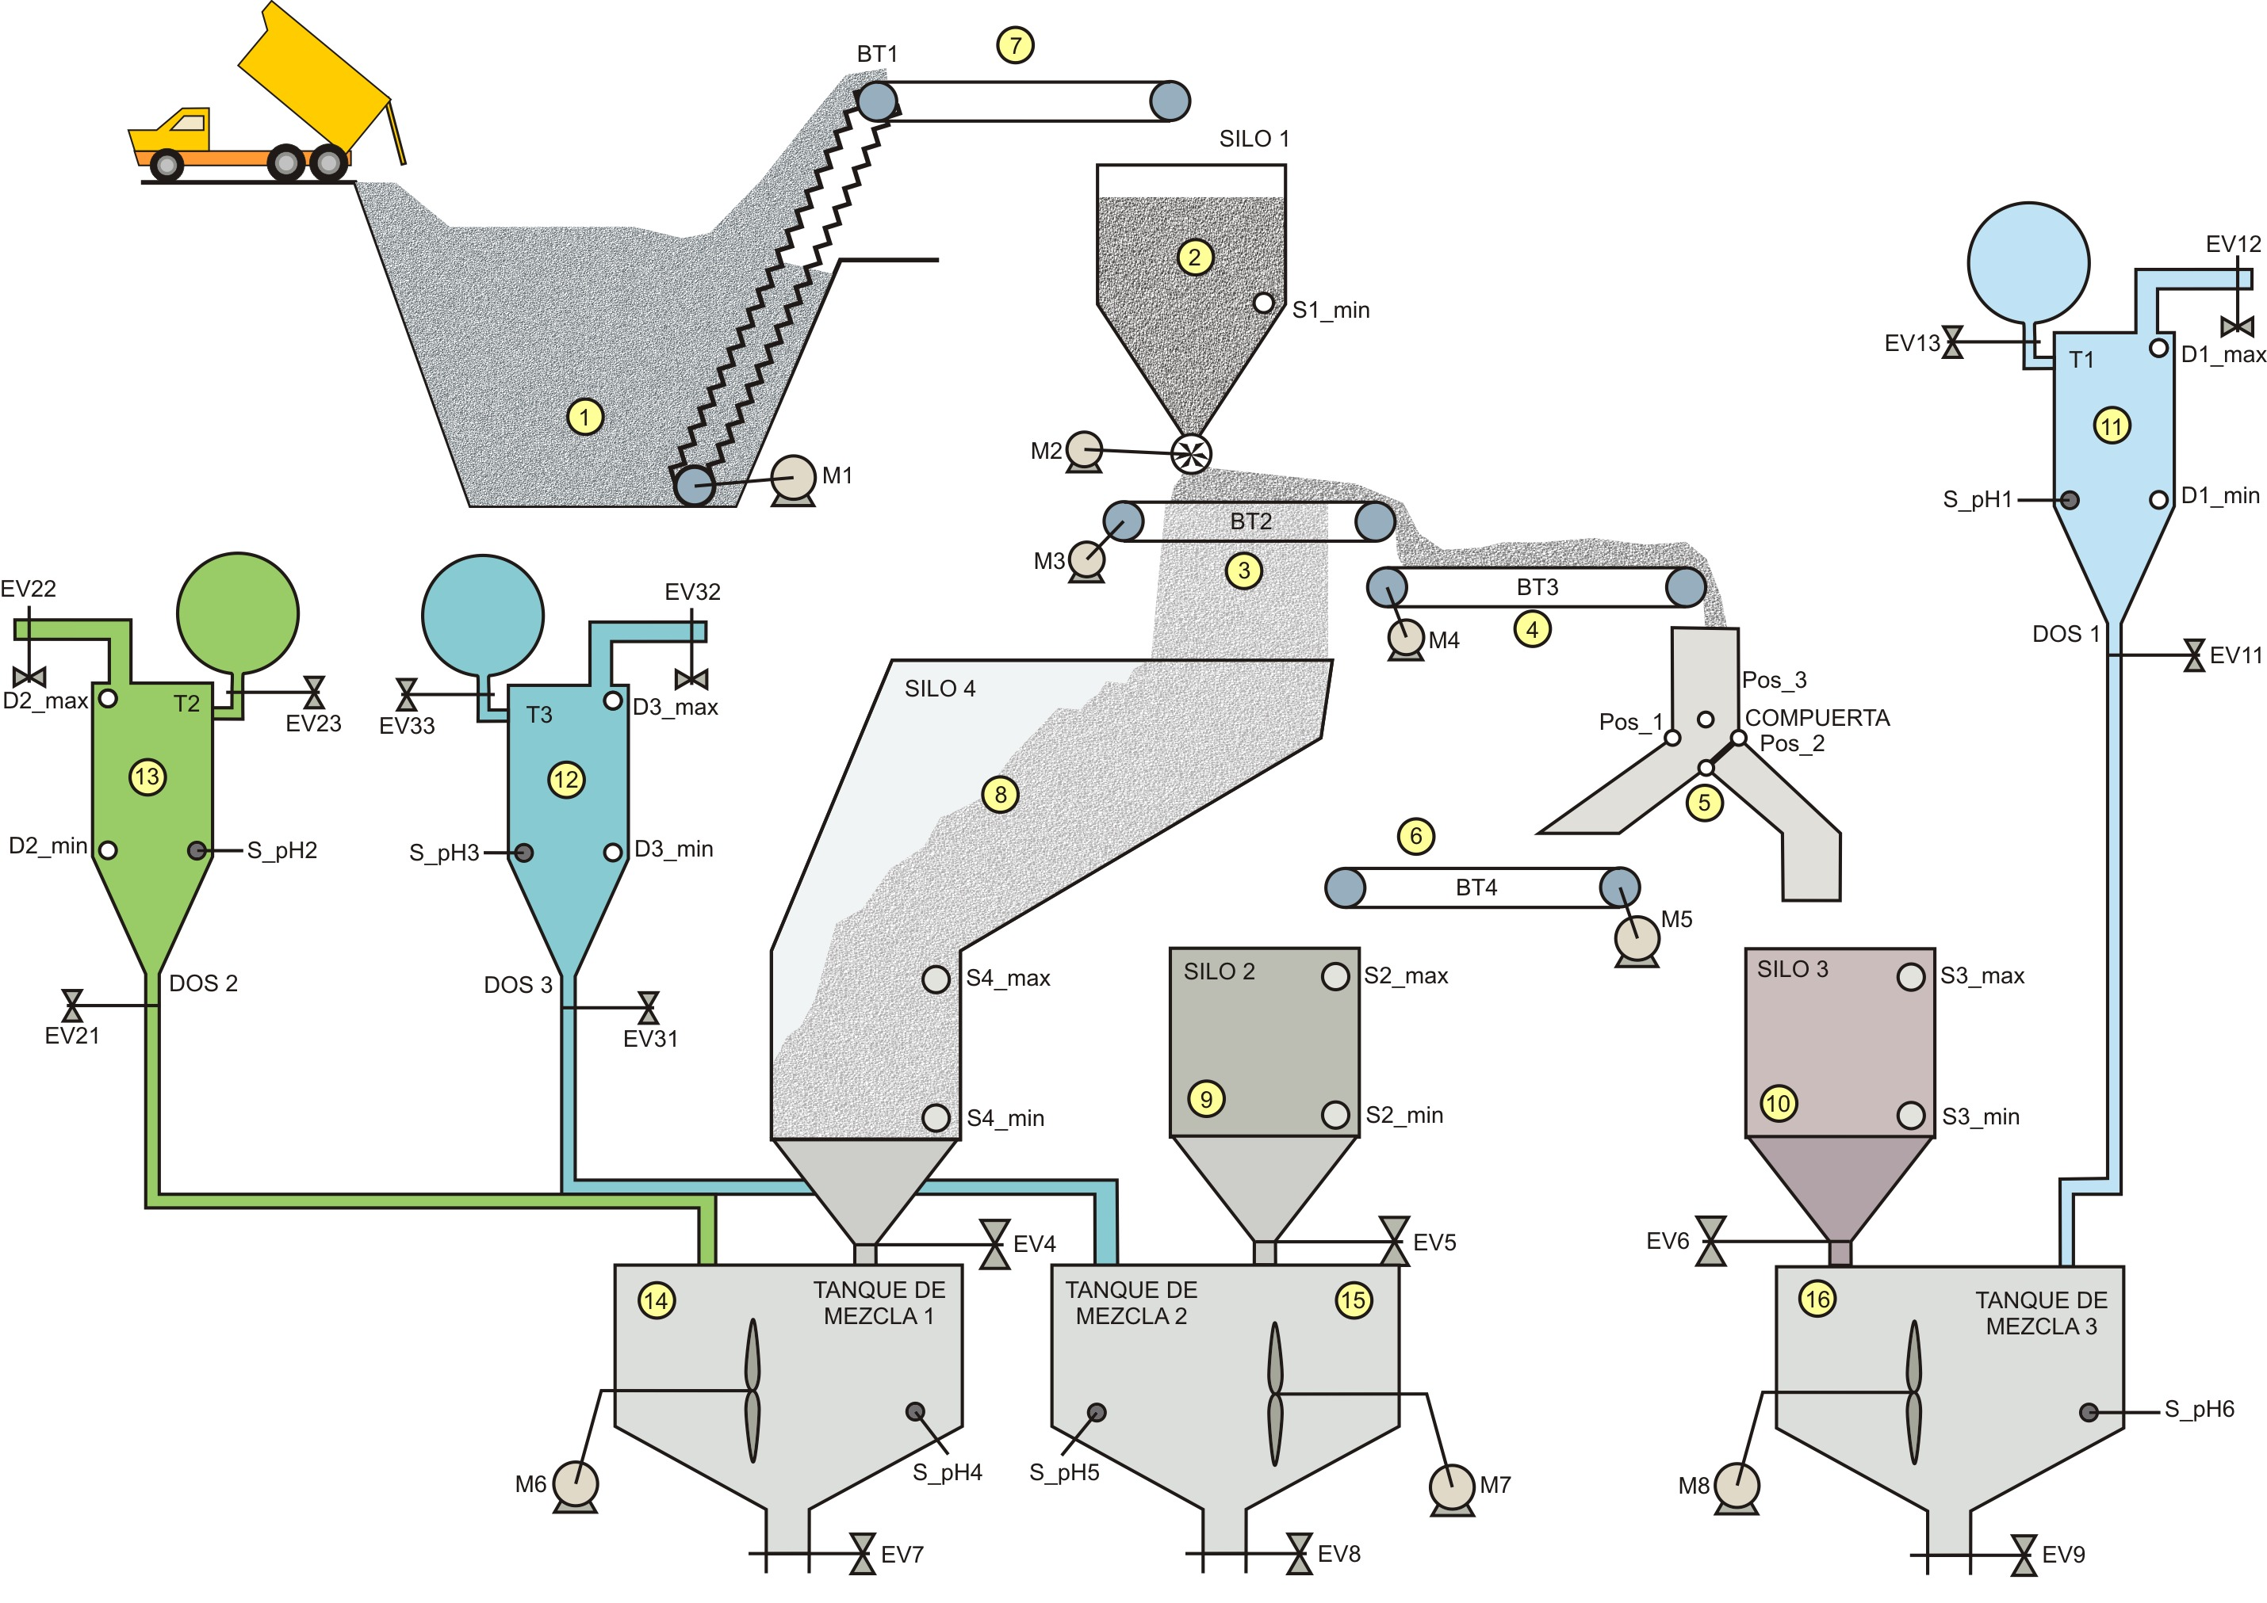
Donde:
Señales de entrada: Sensores
S1_min: Sensor de nivel mínimo para el SILO1.
S2_min, S3_min, S4_min: Sensores de nivel mínimo para los silos SILO2, SILO3, SILO4, respectivamente.
S2_max, S3_max, S4_max: Sensores de nivel máximo para los silos SILO2, SILO3, SILO4, respectivamente.
D1_min, D2_min, D3_min: Sensores de nivel mínimo para los dosificadores DOS1, DOS2, DOS3, respectivamente.
D1_max, D2_max, D3_max: Sensores de nivel máximo para los dosificadores DOS1, DOS2, DOS3, respectivamente.
T1, T2, T3: Sensores de temperatura para cada uno de los dosificadores.
S_pH1, S_pH2, S_pH3: Sensores de pH para cada uno de las dosificadores.
S_pH4, S_pH5, S_pH6: Sensores de pH para cada uno de los tanques mezcladores.
Señales de salida: Actuadores
M1: motor AC trifásico que produce movimiento de la banda BT1.
M2: motor AC trifásico que mueve el molino del SILO1.
M3, M4, M5: motores DC que mueven las bandas: BT2, BT3 y BT4. Sólo trabajan en una dirección.
M6, M7, M8: motores DC que accionan los mezcladores. Sólo trabajan en una dirección.
Todos los motores excepto M2 tienen velocidad constate.
El motor M2 tiene un variador de velocidad, el cual se programa de acuerdo a la rapidez que se desea de material sólido para alimentar a la banda cernidora.
Compuerta: mecanismo electromecánico operado con 12V tipo solenoide, del tipo mantenido, esto es, en cualquiera de las 3 posiciones, permanecerá indefinidamente.
EV11, EV12, EV13, EV21, EV22, EV23, EV31, EV32, EV33: electro-válvulas colocadas en los dosificadores.
EV4, EV5, EV6: electro-válvulas ubicadas en la parte inferior de los silos SILO4, SILO5, SILO6. Especiales para manejar materiales sólidos.
EV7, EV8, EV9: electro-válvulas colocadas en las salidas de los tanques mezcladores. Permite paso de sustancias líquidas y coloides.

EXPLICACIÓN DEL DIAGRAMA EN GRAFCET
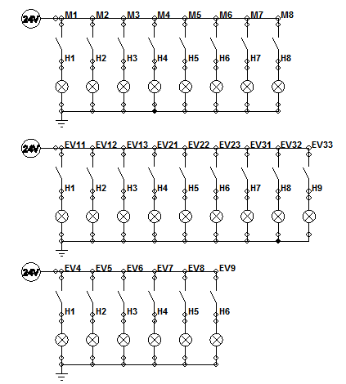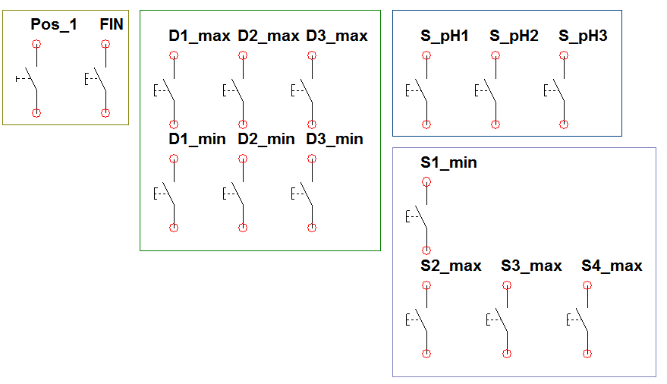
Diagrama eléctrico de prueba. En este se simulan las entradas (pulsadores), como se muestra a la derecha, y se observa que está en funcionamiento a través de indicadores luminosos. Simultáneamente a esto podemos observar el diagrama en GRAFCET.
Para empezar tenemos en el estado de inicio donde se empieza a transportar el material al primer SILO, y la variable AUX que se explicara más adelante esta en cero.
Debemos mantener siempre el SILO1 sobre el nivel mínimo, y de allí partimos a dos condiciones, si esta activada la posición 1 el motor que mueve la banda 5 no se enciende, de lo contrario no lo hace.
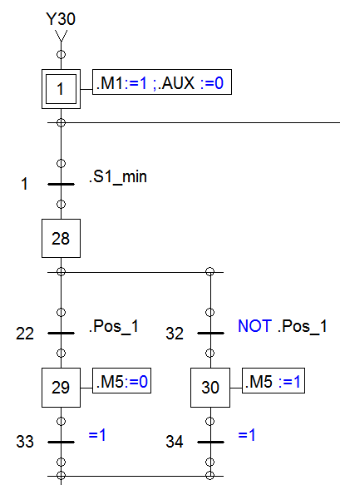

Después de encienden los motores que mueven el molino del SILO1, y las bandas 2 y 3. Cuando se llegue al nivel máximo de material permitido en los silos 2, 3 y 4 se apagan los motores de las bandas 1 y 4. Un segundo después del llenado de los silos se pone la variable auxiliar (AUX) en uno, que se usa como aviso de que el sólido está listo y para depositarlo después en la mezcladora cuando el líquido esté listo.
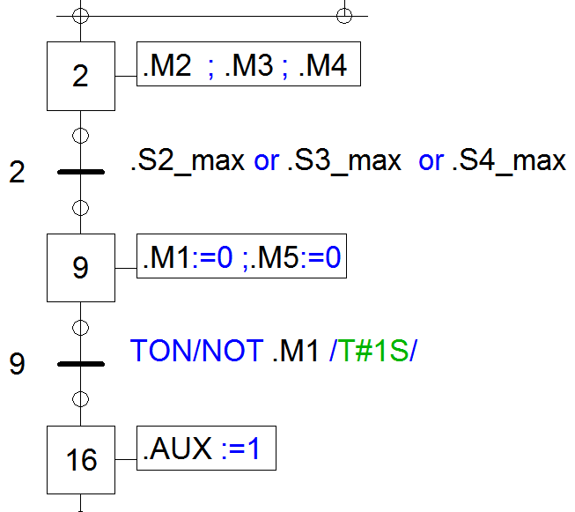
Mientras esto ocurre con los materiales solidos, se inicia el llenado de los dosificadores y se controla temperatura y pH simultaneamente, la entrada se detiene cuando se llega al nivel maximo.
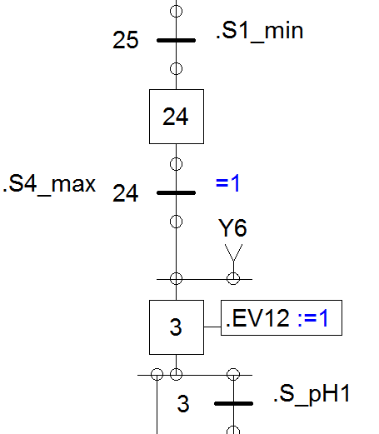
Si el pH es menor, se dispone de un alimentador auxiliar de liquido que posee un pH mayor que el que suministra los depositos principales, haciendo un ajuste fino.
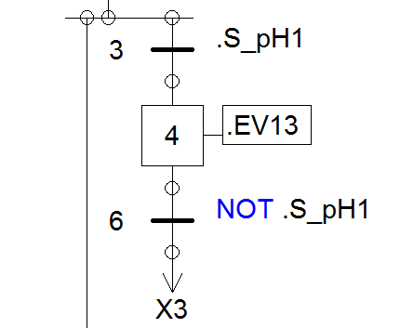
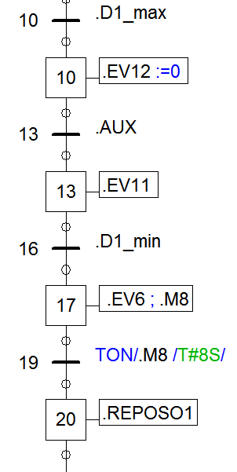
Cuando se llena el dosificador se cierra la válvula de entrada de líquido desde los tanques principales, como ya se llenaron los depósitos de solido, (AUX=1) primero se deposita el líquido en la mezcladora seguido del material sólido. Por último se dejan unos segundos para el reposo de la mezcla. El tiempo de mezclado ha sido programado con anterioridad, ya que varía dependiendo del producto deseado.

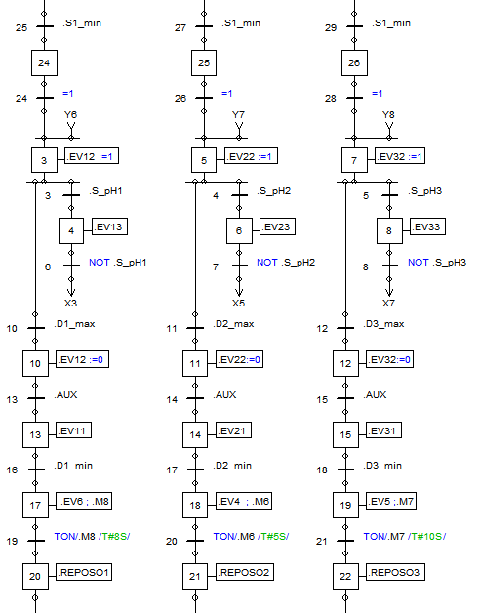
El mismo proceso ocurre con los otros dos liquidos tratados como se muestra a continuacion, es un proceso paralelo.

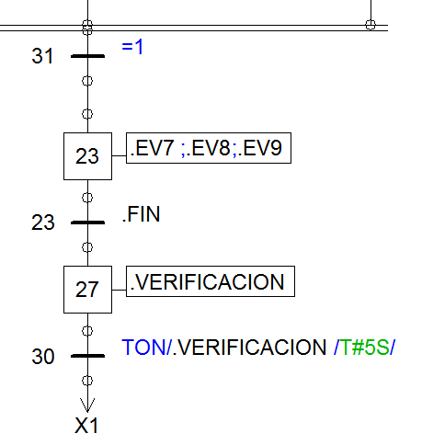
Por último, cuando ya se han dejado reposar las 3 mezclas, se procede a abrir las valvulas de salidas de la mezcla y se pasa a un proceso de verificación.
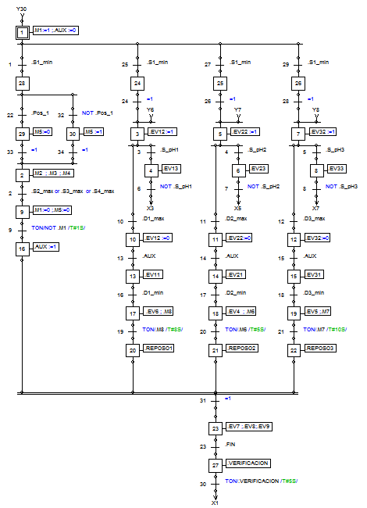
Diagrama completo en GRAFCET del proceso.

CONCLUSIONES

La creciente complejidad de los automatismos industriales se traduce en una mayor dificultad para definir de una manera clara y sin ambigüedades las especificaciones funcionales a las que debe responder. Esta dificultad se ve agravada por la utilización de un gran número de informaciones de entrada y salida, el diseño en el diagrama funcional GRAFCET soluciona estos incovenientes.
Este diagrama funcional permite describir los comportamientos del automatismo en relación a las informaciones que recibe, imponiendo un funcionamiento riguroso, evitando de esta forma incoherencias, bloqueos o conflictos en el funcionamiento. En cada nivel de descripción, este diagrama puede ser modificado o corregido, sin necesidad de volver a partes ya estudiadas.

